

КОПИЯ
ПСКОВСКАЯ ОБЛАСТЬ

АДМИНИСТРАЦИЯ ГОРОДА ВЕЛИКИЕ ЛУКИ

П О С Т А Н О В Л Е Н И Е

от 31.01.2025 № 225
г. Великие Луки

О подготовке проекта внесения изменений в проект планировки и проект межевания территории, утвержденный постановлением Администрации города Великие Луки от 18.06.2013 № 1400

В соответствии с пунктом 26 статьи 16 Федерального закона Российской Федерации от 06.10.2003 года №131-ФЗ «Об общих принципах организации местного самоуправления в Российской Федерации», пунктом 1 статьи 42, пунктом 3 статьи 43, пунктом 1 статьи 45, пунктом 1 статьи 46 Градостроительного кодекса Российской Федерации, Уставом муниципального образования «Город Великие Луки», пунктами 2.3, 3.1.3.4 Административного регламента предоставления муниципальной услуги "Принятие решения о подготовке документации по планировке территории, внесении изменений в документацию по планировке территории или ее отдельные части на основании заявлений физических или юридических лиц", утвержденного постановлением Администрации города Великие Луки от 15.11.2021 № 2212, на основании заявления Федорова В.А., Администрация города Великие Луки п о с т а н о в л я е т:
1. Разрешить подготовку проекта внесения изменений в документацию по планировке территории, утвержденную постановлением Администрации города Великие Луки от 18.06.2013 № 1400, в составе проекта планировки территории и проекта межевания территории, за счет собственных средств заявителя, согласно приложению №1.
    - Установить срок, в течение которого в комитет по строительству, архитектуре и градостроительству Администрации города Великие Луки могут быть направлены предложения юридических и физических лиц по планировке территории, 10 дней с момента опубликования данного постановления.
    - Утвердить план мероприятий по внесению изменений в документацию по планировке и межеванию территории, согласно приложению № 2.
    - Отделу по связям с общественностью и информационному обеспечению Администрации города Великие Луки опубликовать настоящее постановление в газете «Великолукская Правда» и разместить в сети Интернет на официальном сайте Муниципального образования «Город Великие Луки» velikieluki.gosuslugi.ru.
    - Контроль за исполнением настоящего постановления возложить на и.о. заместителя Главы администрации города Великие Луки Тереха А. В.

Глава Администрации города подпись А.Г. Беляев

Копия верна:

Управляющая делами
Администрации города Н.В. Ильина
Приложение № 1 к постановлению
Администрации города Великие Луки
от 31.01.2025 № 225

Территория планирования

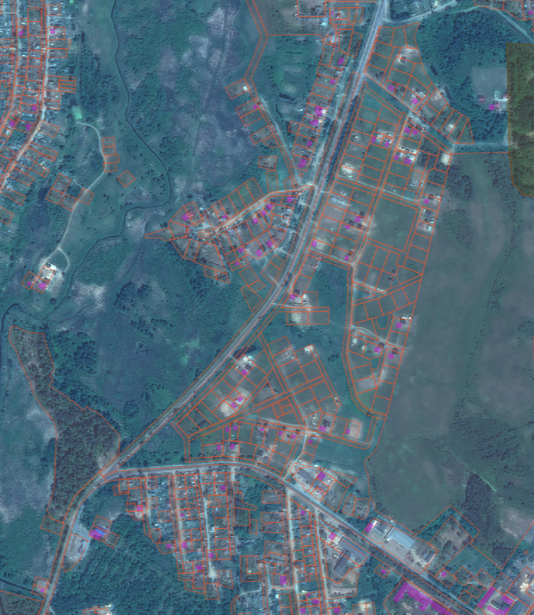

Приложение № 2 к постановлению
Администрации города Великие Луки
от 31.01.2025 № 225

План мероприятий по подготовке проекта внесения изменений в документацию по планировке и межеванию территории

№ п/п | Наименование работ | Срок исполнения
1 | Разработка документации:  - сбор информации о планируемой территории;  - подготовка проекта планировки и межевания территории;  - согласование проекта планировки территории с эксплуатирующими и обслуживающими инженерные сети организациями;  - доработка проекта планировки и межевания территории с учетом полученных согласований.  Исполнитель: Федоров В.А. | май 2025 года
2 | Проверка проектной документации  Исполнитель: комитет по строительству, архитектуре и градостроительству Администрации города Великие Луки | 10 дней со дня поступления в Администрацию города Великие Луки
3 | Проведение публичных слушаний:  - постановление о направлении документации по планировке и межеванию территории Главе города Великие Луки;  - постановление о проведении публичных слушаний;  - публичные слушания;  - заключение о результатах публичных слушаний.  Исполнитель: комитет по строительству, архитектуре и градостроительству Администрации города Великие Луки | не менее 14 дней и более 30 дней с опубликования постановления о проведении публичных слушаний до опубликования заключения о результатах
4 | Утверждение документации по планировке и межеванию территории Главой Администрации города Великие Луки | 15 дней со дня опубликования заключения о результатах общественных обсуждений

